Geometría Basica:

De Wikipedia, la enciclopedia libre.
La geometría es una rama de la matemática que estudia las propiedades las figuras en el plano o en el espacio.

Tabla de contenidos
- 1 Historia
- 2 Axiomas
  - 2.1 Existencia, e Incidencia.
  - 2.2 Ordenación.
  - 2.3 Movimiento e Igualdad.
  - 2.4 Continuidad.
- 3 Clases de geometrías
- 4 Las formas geométricas
- 5 Enlaces

Historia
El origen de la geometría se encuentra en el inicio mismo del pensamiento humano en el que se experimenta, mide, etc.
El estudio formal de la geometría comienza en la antigua Grecia donde era muy valorada por los filósofos.
Uno de los principales exponentes de esta época es Euclides que implementa claramente el sistema axiomático deductivo en la obra llamada Elementos; en esta se proponen los axiomas o postulados de la geometría euclídea y a partir de ellos se demuestran 465 proposiciones o teoremas estableciendo una estructura a la que recién en el siglo XIX le fueron encontrados algunos fallos, al ser examinados críticamente los fundamentos de la geometría.

Axiomas
Los axiomas son proposiciones
Estos proponen una relación entre los conceptos primeros, que a la vez, funcionarán como definición, ya que estos no pueden ser definidos de otra forma.
A pesar de que existen distintos sistemas axiomáticos, vamos a ver un ejemplo común.
Para facilitar su estudio se distingue cinco grupos de axiomas:

Existencia, e Incidencia.
- Existen infinitos puntos. (el conjunto de todos estos es llamado "espacio")
- Existen conjuntos parciales e infinitos de puntos del espacio llamados "planos"
- En cada plano existen conjuntos parciales e infinitos de puntos llamados "rectas"
- Dos puntos determinan una recta.
- Tres puntos determinan un plano.
- Si dos puntos de una recta están en un plano, entonces todos sus puntos están en el plano.
De lo que se deducen los siguientes teoremas:
- Dado un plano existen infinitos puntos que no pertenecen a este
  - Al ser el plano un subconjunto parcial del espacio existe un punto exterior y por lo tanto una recta definida por este punto y un punto del plano, con infinitos puntos fuera del plano.

Ordenación.
- La recta es un conjunto de puntos linealmente denso.

Movimiento e Igualdad.
Los movimientos son transformaciones puntuales biunivocas
Dos figuras son congruentes si son homologas (se corresponden) en un movimiento

Continuidad.
Dadas dos clases en una recta tal que todos los puntos no que pertenecen a una de ellas preceden a los de la otra, y si dado un punto cualquiera de la recta, entonces [(si no pertenece a la primera) entonces (pertenece a la segunda)] entonces, existe un punto que precede a todo punto de la segunda clase (excepto quizas a si mismo) y sigue a todo punto de la segunda (excepto quizas a si mismo)

Clases de geometrías

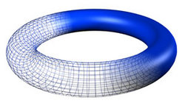
Toroide
Estos axiomas son válidos en la llamada geometría absoluta, y por lo tanto para todas las geometrías.
Teniendo en cuenta más axiomas se obtienen otras geometrías. Entre ellas:

- Geometría euclídea: Agregando el postulado del paralelismo. Que se divide a su vez en:
  - Geometría plana: Parte de la geometría que considera las figuras cuyos puntos están todos en un plano.
- Geometría proyectiva: Geometría obtenida al suponer que dos rectas paralelas se cortan en un punto en el infinito.
  - Geometría espacial: Parte de la geometría que considera las figuras cuyos puntos no están todos en un mismo plano.
Geometría descriptiva: Parte de las matemáticas que tiene por objeto resolver los problemas de la geometría del espacio por medio de operaciones efectuadas en un plano y r epresentar en él las figuras de los sólidos.
Utilizando otro postulado de paralelismo, se obtienen otras geometrías, donde el plano, resulta no ser plano.
- Geometría Esférica: Donde el plano es una esfera.
- Geometría Hiperbólica: Donde el plano es un hiperboloide.
Aplicando los axiomas de otras áreas se obtienen:
- Geometría analítica: Estudio de figuras que utiliza un sistema de coordenadas y los métodos del análisis matemático.
- Geometría algorítmica: Aplicación del álgebra a la geometría para resolver por medio del cálculo ciertos problemas de la extensión.
- Geometría Fractal: Estudio de las formas complejas generadas por iteraciones que tienden al infinito.

Las formas geométricas
- Las formas geométricas planas:
  - Punto, Recta y Plano.
  - Figuras: Segmentos | Ángulos | Triángulos | Polígonos
  - Las secciones cónicas: Círculo | Elipse | Hipérbola | Parábola
- Las formas geométricas espaciales:
  - Superficies regladas:
  - Superficies de revolución: Cilindro | Cono | Esfera | Elipsoide | Paraboloide | Hiperboloide
  - Superficie no reglada

Enlaces
Demostraciones del quinto postulado
Cinderella - Software de Geometría
GEUP - Software de Geometría

Geometría plana
Parte de la geometría que considera las figuras cuyos puntos están todos en un plano.

Geometría proyectiva
La Proyección y los Sistemas de Representación
Breve reseña histórica.
Desde la antigüedad, el hombre ha sentido siempre la necesidad de representar gráficamente el entorno que le rodea, como lo demuestran los dibujos encontrados en las cuevas prehistóricas.
Dichas representaciones, inicialmente simbólicas y carentes de profundidad, trazadas con escuetas líneas sobre las rugosas paredes de sus salones, fueron con el tiempo perfeccionándose hasta incorporarse en murales, y objetos diversos (jarrones, vasos, platos, etc.) como elemento, no sólo decorativo, sino como reflejo de las costumbres y ciertos aconteciminetos históricos.
Así, podemos encontrar en las civilizaciones griega y romana, los primeros intentos de representación con una cierta profundidad, inicialmente mediante el empleo de la técnica de combinar diferentes proyecciones, adoptando para cada elemento del conjunto la más adecuada; técnica de la que es un claro ejemplo la representación egipcia del cuerpo humano en el que se representan los miembros de perfil y el torso de frente.
En el Renacimiento, con el impulso de las artes y las incipientes tecnologías, comienza la preocupación por el desarrollo de la perspectiva, principalmente abordado por arquitectos y pintores como Filippo Brunelleschi, Alberto Durero, Leonardo da Vinci, etc.
El posterior desarrollo de la técnica, y la consiguiente división del trabajo provocada por la Revolución Industrial, hizo necesario unificar los dispersos conocimientos para lograr el entendimiento entre los proyectistas y los constructores, proceso que culminó en 1795 con la publicación de la obra de Gaspard Monge "Geometría Descriptiva".

Geometría descriptiva
La geometría descriptiva es la que nos permite representar sobre una superficie bidimensional el espacio tridimensional, resolver en dos dimensiones los problemas espaciales garantizando la reversibilidad del proceso a través de la adecuada lectura.
La geometría descriptiva, que adquirió el carácter de ciencia aplicada ya hace mucho tiempo, ha tenido un largo proceso de desarrollo; desde las representaciones alzadas en la edad de piedra y los Elementos de Euclides, pasando por los hallazgos de Descartes con la geometría analítica; hasta la aparición de Gaspar Monge a finales del siglo XVIII cuando la formula y la eleva a la condición de ciencia autónoma.
Después llegaron Möbius, Steiner y Leroy, entre otros.
En la época actual podemos reconocer dos modelos: uno que ubica a la geometría descriptiva como un lenguaje de la representación y sus aplicaciones, y otro que la coloca como un tratado de geometría.

Geometría analítica
La geometría analítica es la rama de las matemáticas que usa el álgebra para describir y analizar figuras geométricas.
Así, por ejemplo, la geometria analitica plana describe una elipse, centrada en el origen de un sistema de coordendas cartesianas con la siguiente expresión:
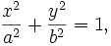
donde a y b son constantes que se identifican como los semiejes mayor y menor de la elipse
En un sistema de coordenadas cartesianas, un punto del plano queda determinado por dos números, que son la abscisa y la ordenada del punto, de forma que, a todo punto del plano corresponden siempre dos números algebraicos ordenados (abscisa y ordenada), y recíprocamente, a dos números algebraicos ordenados corresponde un único punto del plano.
Consecuentemente el sistema cartesiano establece una correspondencia biunivoca entre un concepto geométrico como es un punto del plano y un concepto algebraico como son un par de números ordenados.
Esta corrrespondencia constituye el fundamento de la geometria analítica.
Los razonamientos anteriores son igualmente válidos para un punto en el espacio y una terna de números ordenada.

Punto (geometría)
En geometría el punto uno de los entes geométricos fundamentales, junto a la recta y el plano. Son considerados conceptos primitivos, o sea que no es posible definirlos en base a otros elementos ya conocidos.
Sin embargo es posible elaborar definiciones de ellos, en base a los Postulados característicos, que determinan relaciones entre los entes fundamentales.
Suele representarse sin relación a otra figura, como una "equis" pequeña, o como una pequeña línea perpendicular cuando pertence a rectas, semirrectas o segmentos y puede notarse con una letra mayúscula de imprenta.

Recta
La recta es la línea más corta que une dos puntos, y el lugar geométrico de los puntos del plano (o el espacio) en una misma dirección.
Es uno de los entes geométricos fundamentales, junto al punto y el plano.
Son considerados conceptos primitivos, o sea que no es posible definirlos en base a otros elementos ya conocidos.
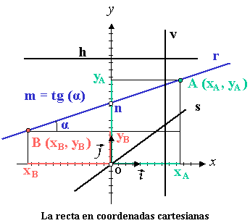
Sin embargo es posible elaborar definiciones de ellos, en base a los Postulados característicos, que determinan relaciones entre los entes fundamentales.

La recta en coordenadas cartesianas

La ecuación de una recta en el plano, por ejemplo la recta r responde a la fórmula general:
La ecuación anterior debe cumplirse en los puntos A y B, de modo que:
Resolviendo el sistema de ecuaciones:
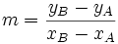
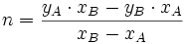
m se denomina pendiente de la recta y su valor es el de la tangente del ángulo (α) que forma la recta con el eje x.

Rectas notables
- La ecuación de una recta vertical, tal como la v, responde a la ecuación general x = x_{v} (constante).
- La ecuación de una recta horizontal, tal como la h, responde a la ecuación general y = y_{h} (constante).
- Una recta cualquiera, tal como la s, que pase por el origen O (0,0), cumplirá la condición n = 0, siendo su ecuación de la forma y = m · x.
- Dos rectas cualesquiera:
y = m₁ · x + n₁
y = m₂ · x + n₂
serán paralelas si y sólo si m₁ = m₂
serán perpendiculares si y sólo si m₁ · m₂ = -1

Forma normal de la ecuación de la recta
x cos ω + y sen ω - ρ = 0

Plano
Es uno de los entes geométricos fundamentales, junto a la recta y el punto.
Son considerados conceptos primitivos, o sea que no es posible definirlos con base a otros elementos ya conocidos.
Sin embargo es posible elaborar definiciones de ellos, con base a los Postulados característicos, que determinan relaciones entre los entes fundamentales.
Suele representarse el plano como una figura delimitada por bordes irregulares (no es apropiado usar bordes regulares porque no es una figura finita, y puede prestarse a confusión), y puede notarse con una letra del alfabeto griego.
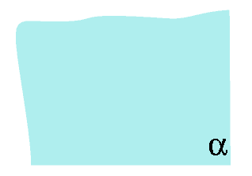
- Obtenido

Figura
En Geometría, se llama figura a todo conjunto de puntos.
Las figuras y sus propiedades (forma, superficie, etc.), son parte del objeto de estudio de la Geometría.

Segmento

Tabla de contenidos
- 1 Definición
- 2 Segmentos consecutivos
- 3 Los segmentos como cantidades
  - 3.1 Comparación
    - 3.1.1 Igualdad
    - 3.1.2 Desigualdad
  - 3.2 Operaciones
- 4 Ver también:

Definición
Dados dos puntos A y B, se llama segmento AB a la intersección de la semirrecta de orígen A que contiene al punto B, y la semirrecta de orígen B que contiene al punto A.
Luego, los puntos A y B se denominan extremos del segmento, y los puntos de la recta a la que pertenece el segmento (recta sostén), serán interiores o exteriores al segmento según pertenezcan o no a este.
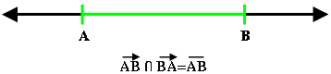

Segmentos consecutivos
Dos segmentos son consecutivos cuando tienen en común solamente un extremo.
Según pertenezcan o no a la misma recta, se clasifican en:
- colineales
- no colineales
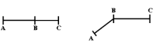
Los segmentos consecutivos no colineales, forman una figura llamada quebrada o poligonal.
A su vez, una poligonal puede ser abierta o cerrada según tengan o no extremos comunes, el primer y el último segmento que la forman.

Los segmentos como cantidades
El conjunto de los segmentos métricos, constituye una magnitud, de la que los segmentos son cantidades.
Es posible determinar entre ellos relaciones y efectuar las operaciones definidas para los elementos de una magnitud:

Comparación
Postulado de las tres posibilidades (Ley de Tricotomía):
Dados dos segmentos, debe verificarse una y solo una de las tres posibilidades siguientes:
- Los segmentos son iguales
- El primero es mayor que el segundo
- El primero es menor que el segundo
Posibilidades que se excluyen y se completan, es decir que al cumplirse una dejan de cumplirse las restantes, y fuera de ellas no existe posibilidad alguna.

Igualdad
La igualdad de segmentos, verificable por superposición, goza de las siguientes propiedades:
- Idéntica, reflexiva o refleja: Cualquier segmento es igual a í mismo.
- Recíproca o simétrica: Si un segmento es congruente con tro, aquel es congruente con el primero.
- Transitiva: Si un segmento es congruente con otro, y este a u vez con un tercero, el primero es congruente con el ercero.
Consecuencia: Si dos igualdades entre segmentos tienen sus primeros miembros iguales, los segundos también lo son, y recíprocamente.

Desigualdad
La desigualdad de segmentos, goza de la propiedad transitiva para las relaciones de mayor y de menor.

Operaciones
- Suma
La suma de varios segmentos consecutivos colineales, da por resultado el segmento determinado por los extremos no comunes de los segmentos considerados.
Gométricamente, la suma de segmentos cualesquiera (es decir no necesariamente consecutivos), se obtiene construyendo colinealmente segmentos ordenadamente congruentes con los dados, y procediendo como se indica al principio.
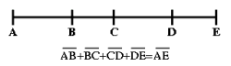
- División por un número natural

Ángulo
Un ángulo plano o simplemente ángulo (del griego agkulos, encorvado, doblado) es la figura formada por dos lados con un punto común, llamado vértice.
Para medir ángulos se utiliza una circunferencia con centro en el vértice del ángulo.
Se denomina ángulo plano a la porción de plano comprendida entre dos semirrectas con un origen en común denominado vértice. Se mide en grados o radianes.

Clasificación de ángulos planos
Los ángulos en el plano se clasifican en función de su valor en:
- Ángulo agudo: Si es inferior a 90 º (π/2 radianes).
- Ángulo recto: Si es igual a 90 º (π/2 radianes).
- Ángulo obtuso: Si es superior a 90 º (π/2 radianes).
Relacionados: ángulo sólido, ángulos complementarios, ángulos suplementarios, geometría, trigonometría

Ángulos complementarios

Definición
Dos ángulos son complementarios cuando la suma de sus valores es un recto.
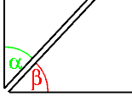

Propiedades
Si dos ángulos son complementarios de otros dos ángulos congruentes, son congruentes entre sí.

Ángulos suplementarios

Definición
Dos ángulos son suplementarios cuando la suma de sus valores es dos rectos (180º).
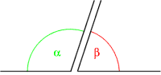

Propiedades
Si dos ángulos son suplementarios de otros dos ángulos congruentes, son congruentes entre sí.

Ángulos opuestos por el vértice
Dos ángulos se dicen opuestos por el vértice cuando los lados de uno son semirrectas opuestas a los lados del otro.
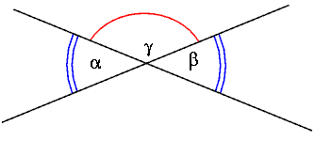

Teorema
Los ángulos opuestos por el vértice son iguales. (esta demostración es adjudicada a Tales de Mileto)
H) α y β opuestos por el vértice
T) α=β
D) Considerando un ángulo adyacente a α y β:
α+γ=180º por ser adyacentes.
β+γ=180º por ser adyacentes.
Por consecuencia del corolario de la propiedad transitiva, los primeros términos deben ser iguales entre sí:
α+γ=β+γ
Y dado que γ es igual a si mismo, restándolo en ambos miembros de la igualdad:
(α+γ)-γ=(β+γ)-γ
α=β
Corolario:
Las bisectrices de dos ángulos opuestos por el vértice, son semirrectas opuestas.

Ángulos adyacentes
Dos ángulos son adyacentes cuando son consecutivos y los lados no comunes son semirrectas opuestas.
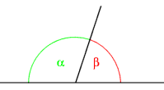
α y β son adyacentes

Propiedad
Los ángulos adyacentes son suplementarios.

Ángulos consecutivos

Definición
Dos ángulos de un mismo plano son consecutivos cuando tienen un lado en común solamente.
Por extensión, dados varios ángulos en un cierto orden, son consecutivos cuando cada uno de ellos es consecutivo con el siguiente.
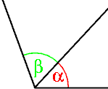

Triángulo
Un triángulo es un polígono de tres lados.

Tabla de contenidos
- 1 Definiciones
- 2 Tipos de triángulos
- 3 Superficie
- 4 Propiedades de los triángulos.
- 5 Véase también

Definiciones
I - Siendo A,B y C tres puntos de un plano, no alineados, se llama triángulo ABC a la intersección de los ángulos ABC, CAB y BCA.
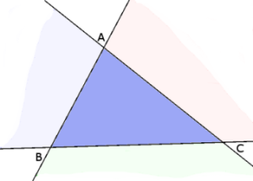
II - Dados tres puntos no alineados, A,B y C, se llama triángulo ABC a la figura intersección entre:
- El semiplano respecto de la recta AB que contiene al punto C
- El semiplano respecto de la recta AC que contiene al punto B
- El semiplano respecto de la recta BC que contiene al punto A

Tipos de triángulos
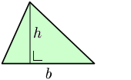
Área del triángulo
Por la longitud de sus lados se puede clasificar:
- Triángulo equilátero: Sus tres lados tienen la misma longitud y los ángulos de sus vértices iden lo mismo (60°)
- Triángulo escaleno: Todos sus lados y todos sus ángulos son distintos.
- Triángulo isósceles: Tiene dos lados iguales
Por la medida de sus ángulos:
- Triángulo rectángulo: Tiene un ángulo recto (90º). A los dos lados que forman un ángulo ecto se les denomina catetos y al lado restante hipotenusa.
- Triángulo obtusángulo: uno de sus ángulos es obtuso (mayor de 90º)
- Triángulo acutángulo: Es aquel cuyos tres ángulos son agudos. En particular, el triángulo quilátero es un ejemplo de triángulo acutángulo.
- Triángulo oblicuángulo: Cuando no tiene un ángulo interior recto (90º), es decir que sea btusángulo o acutángulo.

Superficie
- La superficie de un triángulo se obtiene multiplicando la base por la altura (donde la ltura es un segmento perpendicular que parte de la base hasta llegar al vértice opuesto) y ividiendo en dos.
- Si conocemos las longitudes de los lados del triángulo (a, b, c) es posible calcular la uperficie empleando la fórmula de Herón.
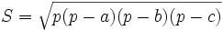
onde p = ½ (a + b + c) es el semiperimetro del triángulo.
Cuando el triángulo es muy "afilado" (la suma de los dos lados menores es muy similar al valor del lado mayor) la fórmula anterior es inestable numericamente.
dfhsgfnswtsbdftsnbf6ydsfdsdhfdfhdi>a ≥ b ≥ c )
Los paréntesis evitan la inestabilidad en la fórmula.

Propiedades de los triángulos.
- Una propiedad obvia de todos los triángulos es que la suma de las longitudes de dos de us lados es siempre mayor que la longitud del tercer lado.
- La suma de todos los ángulos de sus vértices, en un plano, es igual a 180°.
- Para cualquier triángulo rectángulo cuyos catetos midan a y b, y cuya hipotenusa mida c, e verifica que:(Teorema de Pitágoras)
² + b² = c²
- Para cualquier triangulo se verifica el Teorema del seno que demuestra que: «Los lados de n triángulo son proporcionales a los senos de los ángulos opuestos»:
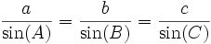
- Para cualquier triangulo se verifica el Teorema del coseno que demuestra que: «El uadrado de un lado es igual a la suma de los cuadrados de los otros lados menos el doble el producto de estos lados por el coseno del ángulo comprendido»:
a² = b² + c² − 2bc * cos(A)
b² = a² + c² − 2ac * cos(B)
c² = a² + b² − 2ab * cos(C)

Polígono
Un polígono es una figura geométrica plana limitada por segmentos rectos consecutivos no alineados, llamados lados: p.e. el hexágono es un polígono de seis lados.
La palabra "polígono" procede del griego y quiere decir muchos (poly) y ángulos (gwnos).
La suma de los ángulos internos de un polígono es: (n − 2)180 grados.
El número de diagonales de un polígono está dado por n(n − 3) / 2, donde n es el número de lados del polígono.
Los polígonos cuyos lados tienen la misma longitud y todos sus ángulos son iguales son llamados polígonos regulares.
Polígono
Nombre | Número de lados
triángulo | 3
cuadrilátero | 4
pentágono | 5
hexágono | 6
heptágono | 7
octágono | 8
nonágono | 9
decágono | 10
enneadecágono | 19
hectágono | 100
megágono | 10⁶
googólgono | 10¹⁰⁰

Círculo
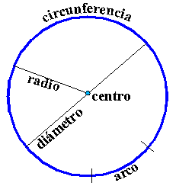
En geometría Euclidiana, un círculo es el conjunto de todos los puntos de un plano que se encuentran a una distancia fija llamada radio de un punto fijo del mismo plano, llamado centro.
Es común también que círculo se refiera a la superficie interior contenida y así es definido oficialmente por la RAE.
Los círculos son curvas simples cerradas en un plano que dividen a éste en dos: interior y exterior.
Si se utiliza la palabra círculo para referir a la superficie interior, entonces el perímetro de éste se nombra circunferencia.
Si se utiliza la palabra círculo bajo su definición Euclidiana entonces la superficie interior se nombra disco.

Definición matemática
En un sistema coordenado x-y, el círculo con centro C(x₀, y₀) y de radio r es el conjunto de todos los puntos p_{i}{x,y} tales que:
Si el círculo tiene su centro en el origen O(0,0), entonces la fórmula anterior puede simplificarse como:
x² + y² = r².
El círculo con centro en el origen y de radio igual a 1 es llamado círculo unitario.

Propiedades
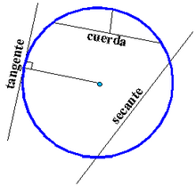
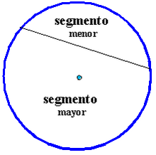

Una línea que atraviesa el círculo por dos puntos se llama secante y una línea que toca el círculo en un solo punto se llama tangente.
Toda línea tangente es forzosamente perpendicular a el radio que va del punto de contacto al centro del círculo.
El segmento de recta de una secante que está acotado por el círculo se llama cuerda, es decir una línea que une dos puntos cualesquiera del círculo.
La cuerda más larga pasa por el centro del círculo y se llama diámetro, éste está formado por dos radios colineales y divide al círculo en dos partes idénticas.
Cada una de las dos áreas del círculo que resultan de una cuerda es llamado segmento.
Si se requiere distinguirlas entre si se les denomina segmento mayor y segmento menor, dependiendo del área que cada una contenga.
Si solo una parte del círculo es conocida (un arco cualquiera), entonces el centro puede encontrarse con el siguiente procedimiento:
- Tómese dos cuerdas no paralelas.
- Encuéntrese el punto medio de éstas cuerdas.
- Tráscence líneas perpendiculares sobre estos puntos medios.
- El punto donde éstas líneas se intersectan es el centro del círculo buscado.
El radio correspondiente a un arco puede calcularse a partir de la longitud L de la cuerda y la distancia D que va del centro de la cuerda al punto más cercano al círculo por varios métodos como son:
- Por método geométrico.
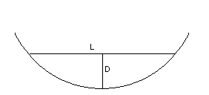

Radius = ((L / 2)² + D²) / 2D
- Por método trigonométrico.
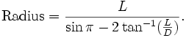

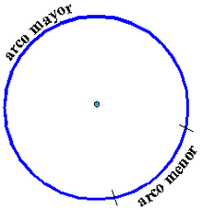
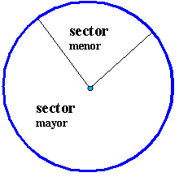

Cualquier parte de la circunferencia comprendida entre dos radios se llama arco, y el área que este arco describe junto con los radios que lo generan se llama sector.
La razón entre la longitud del arco y el radio definen el ángulo entre los dos radios en radianes, éste mismo valor define el tamaño del arco en radianes.
Todo triángulo define varios círculos:
- Circunscrito, pasa por los tres vértices.
- Inscrito, tiene como tangentes a los tres lados del triángulo y el cual está totalmente ontenido en éste.
- Círculos externos, se ubican fuera del triángulo, son perpendiculares a un lado y a las xtensiones de los otros dos.
- Círculo de los nueve puntos, el cuál contiene varios puntos importantes del triángulo.
El Teorema de Tales dice que si los tres vértices de un triángulo estan sobre un círculo dado con uno de sus lados siendo el diámetro del círculo, entonces el ángulo opuesto a éste lado es un ángulo recto.
Dados tres puntos cualesquiera que no pertenescan a una misma recta, éxiste un único círculo que contiene en perímetro a estos tres puntos (este círculo se refiere como circunscrito a el triángulo definido por éstos puntos).
Dados tres puntos <(x₁,y₁), (x₂,y₂), (x₃,y₃)>, la ecuación del círculo está dada de forma simple por la determinante matricial:
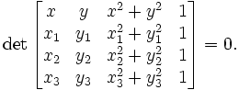
Un círculo es una forma de sección cónica, con excentricidad cero.

Un círculo de radio, r, tendrá una superficie o área de:
Y un perímetro de:

Simbología cristiana para el circulo:
El círculo es el elemento geométrico perfecto, representación de lo celestial.
Es símbolo solar y de la morada divina.
Los ábsides son semicirculares: allí está simbólicamente Dios.
La cúpula redonda es la morada de Dios en el cielo, (incluso se pintaba con representaciones celestes y ángeles).
El círculo se identificaba en la simbología cristiana con la eternidad.
Las figuras redondas simbolizan la eternidad por no tener principio ni fin.
Representan también el cielo, el mundo y la fortuna.
La palabra latina caelum significa cielo, firmamento y forma circular.
San Gregorio Magno veía en la Osa Mayor que daba vueltas alrededor de la Polar sin alejarse nunca de ella, el símbolo de la Iglesia que jamás se aparta de Dios.

.Elipse

Tabla de contenidos
- 1 Definiciones
- 2 Equivalencias
- 3 Propiedades
- 4 Véase también

Definiciones
Existen tres maneras (por lo menos) de definir las elipses:
- Una elipse es una sección cónica, es decir la intersección de un cono con un plano (con na condición sobre su inclinación)
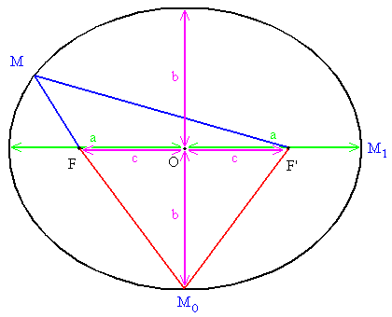
- Sean F y F' dos puntos del plano, y d una longitud superior a FF'. La elipse de focos F y , de parámetro d es el lugar geométrico de los puntos M del plano tales que FM + F'M = d
- En un sistema de coordenadas ortonormales, una elipse es el conjunto de puntos definidos por la ecuación:
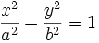
Donde a > 0 y b > 0 son las semidistancias de los ejes de la elipse (a correponde al eje de las abscisas, b al de las ordenadas).
El origen O es la mitad del segmento [FF'].

Equivalencias
Cuando se define un mismo objeto de varias maneras distintas, es deseable demostrar que las distintas definiciones son equivalentes, o por lo menos dar indicios sobre como pasar de una a otra.
Después de ver como están vinculados los parámetros a, b, d y FF', se demostrará que las definiciones geométricas equivalen ambas a la definición algebraica, que es la más práctica para hacer cálculos.
A partir de los focos F y F', escojamos un sistema de coordenadas ortonormales así: el origen O es la mitad de [FF´], con F' del lado positivo.
Sea c la semidistancia focal. Entonces F(-c, 0) y F'(c,0).
- Cuando el punto M está sobre el eje de las abscisas, por ejemplo en M₁, entonces d = FM₁ + F'M₁ = (FO + OM₁ ) + (OM₁ - OF') = 2·OM₁ = 2a, por definición de a.
- Entonces d/2 = a.
- Cuando M está sobre el eje de las ordenadas, por ejemplo en M₀, se puede aplicar el teorema de Pitágoras en los triángulos OFM₀ y OF'M₀, lo que da, con d = FM₀ + F'M₀ = 2FM₀ , (d/2)² = OM₂² + OF² = b² + c².
Igualando los dos resultados , se obtiene : a² = b² + c² (en la figura, a = 5 , b = 4 y c = 3, en cm). Luego, F'M + FM = k equivale a:
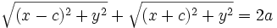
Tomando cuadrados:
Aislando las raíces y dividiendo por dos:
Factorizando y simplificando con c² = a² − b²
Tomando de nuevo los cuadrados:
Transponiendo:
Factorizando:
Sustituyendo c² = a² − b²:
2a²(2x² + 2y² − 2b²) = 4c²x²
Simplificando por 4:
a²(x² + y² − b²) = c²x²
Desarrollando y tranponiendo:
(a² − c²)x² + a²y² = a²b²
Sustituyendo nuevamente c² = a² − b²:
b²x² + a²y² = a²b²
Finalmente, dividiendo por a²b²
Acabamos de demostrar que las definiciones 2 y 3 son equivalentes.
Queda por demostrar que lo son también las 1 y 3. Esto se hace traduciendo la primera definición a un lenguaje algebraico.
La cónica de referencia es la que tiene como ecuación, en el espacio:x² + y² = z², en un sistema de coordenadas ortonormales.
Un plano no vertical tendrá como ecuación z = αx + βy + γ.
Para que la sección sea una elipse y no una hipérbola o una parábola, es preciso que su inclinación con relación al plano horizontal sea menor que la del borde de la cónica (la recta que genera la cónica por rotación). Esto equivale a: |α| < 1 y |β| < 1.
Este resultado se obtiene mirando el plano y la cónica en los planos x = 0 e y = 0.
Mediante una rotación, lo que no cambia la naturaleza de la forma, es posible imponer que uno de los factores α o β sea nulo (equivale a buscar un vector horizontal en el plano).
Entonces α·β = 0.
La intersección tiene como ecuación : x² + y² = (αx + βy + γ)².
Al desarollarla, obtenemos : (1 - α²)·x² + (1 - β²)·y² = δx + εy + ζ Se ha aislado los términos de segundo grado.
Como α·β = 0, el término en x·y, α·β·x·y desaparece.
Lo importante aquí es que los factores (1 - α² y (1 - β²) son ambos estrictamente positivos.
Si fuesen de signo contrario, se trataría de una hipérbola, y si uno fuese nulo, de una parábola.
Con una translación (por un cambio de variable) se hace desaparecer los términos de primer grado: (1 - α²)·X² + (1 - β²)·Y² = ω .
Si ω = 0 se obtiene un conjunto reducido a un punto; es una sección de la cónica, de hecho es una elipse (y un círculo) que corresponde (tomando alguna libertad) a a = 0 y b = 0 en nuestra ecuación reducida.
No vale la pena cambiar de ecuación para incluir este caso sin interés.
Si ω > 0, se cambia de escala multiplicando los vectores unitarios por √ω lo que divide las coordenadas por el mismo factor, y obtenemos:
(1 - α²)·X² + (1 - β²)·Y² = 1; , que equivale a la tercera definición, con a = 1/√(1 - α²) y b = 1/√(1 - β²).
La dos definiciones geométricas equivalen a la algebraica, y por lo tanto son equivalentes entre sí.

Propiedades
- ecuación paramétrica: La elipse anterior tiene como ecuación paramétrica x = a·cos θ, y = ·sen θ . con θ describiendo el intervalo [0;2π]
- La tangente a la elipse en el punto M (x_{o}, y_{o} ) admite como ecuación: x·(x - x_{o})/a² + y·(y - _{o})/b² = 0, que se escribe también: x·x_{o}/a² + y·y_{o}/b² = 1 (que se obtiene con el método de esdoblamiento de las variables)
La excentricidad de la elipse es ε = c/a.
- El área interior a la elipse es π·a·b.
- En mecánica, un cuerpo sometido a la atracción de otro (tomado como punto de referencia, es decir considerado fijo) y que gira a su alrededor, describe una órbita elíptica. Uno de los focos de la elipse coincide con el cuerpo atractor (El otro foco no contiene cuerpo alguno). La excentricidad de la trayectoria depende de las condiciones iniciales es decir de la historia del cuerpo.

Hipérbola
Una hipérbola es un tipo de sección cónica.
Se define como el lugar geométrico de todos los puntos para los cuales la diferencia de las distancias (en valor absoluto) a dos puntos fijos (llamados focos) es constante.

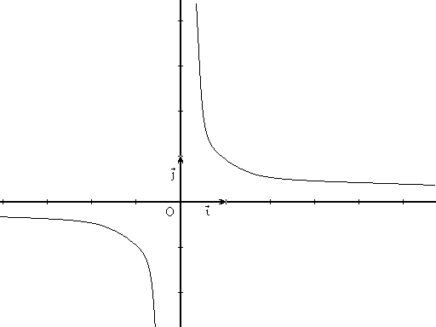
Hipérbola equilátera
Ecuaciones (Cartesianas):
Ecuaciones (Polares):
Ecuaciones (Paramétricas):

Parábola
Este artículo trata de la figura geométrica.
Para consultar sobre la figura narrativa, véase Parábola (Literatura).
Una parábola es una línea que se puede ajustar, en un espacio bidimensional y en relación a un sistema de coordenadas ortonormales, con la relación y=a.x²+b, o la aplicación de una transformación que represente un giro, a dicha relación.
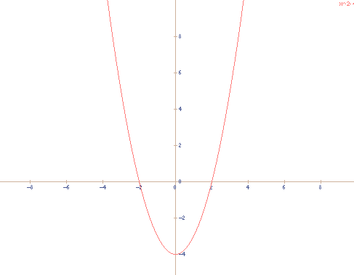
La definición de dibujo es la siguiente: se trata del lugar geométrico de los puntos del plano, que equidistan de un foco F, y de una directriz (que es una recta cualquiera).
Proviene de la intersección de una superficie cónica con un plano paralelo a cualquier generatriz.
La definición no depende del sistema de coordenadas que se utilice.
Ecuación Canónica: y² = 4px (tambien suele utilizarse a en lugar de p), siendo 2p la distancia de la directriz al foco F.
Parábola con vértice en h,k: (y − k)² = 4p(x − h)
Ubicando la parábola para que el foco este ubicado sobre un eje cartesiano, hay 4 posibles parábolas.
El termino lineal de la ecuación indicará sobre que eje esta ubicado el foco (eje focal), y el signo del mismo, hacia donde se abre la parábola (positivo: hacia arriba o derecha, negativo: hacia abajo o izquierda).

Cilindro (geometría)
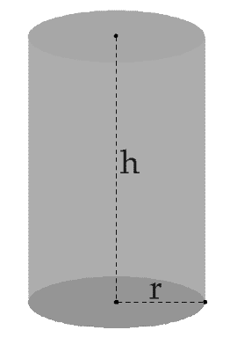
Un cilindro es una figura geométrica formada por la revolución de un rectángulo. Consta de tres lados: dos caras idénticas circulares unidas por un plano curvo y cerrado perpendicular a ambas caras.
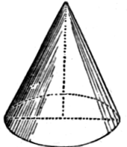
El volumen, V, de un cilindro con una base de radio, r, y altura, h, es:
V = π ×r² × h
La superficie, S, de un cilindro con una base de radio, r, y altura, h, es:
S = 2 × S_{base} + S_{lateral} = 2 × π × r² + 2 × π × r × h = 2 × π × r × (r + h)

Cono (geometría)
Cono
Un cono es un sólido geométrico formado por la revolución de un triángulo rectángulo alrededor de uno de sus catetos.
El cono se representa en un sistema de coordenadas cartesianas mediante la ecuación:
El volumen del cono es 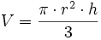, donde r es el radio de la base y h la altura del cono.
Esfera
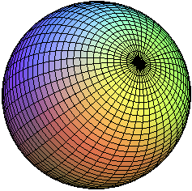
La palabra proviene del griego σφαῖρα, «sfaira».

Tabla de contenidos
- 1 Definición
- 2 Superficie y Volumen
- 3 Ecuación
- 4 Secciones
- 5 Localizarse sobre la esfera
- 6 Esferas en dimensiones superiores
- 7 Esferas en otras métricas

Definición
Una esfera es la superficie formada por todos los puntos del espacio tales que la distancia (llamada radio) a un punto determinado, denominado centro, es siempre la misma.
También se refiere al sólido cuyo volumen se haya contenido en la superficie anterior; con este significado se emplea especificamente la palabra bola.
La esfera es la figura geométrica que para la misma cantidad de volumen presenta una superficie externa menor.
Esta propiedad es la causa de su omnipresencia en el mundo físico: en la superficie de una gota de un líquido inmerso en un ambiente gaseoso o también líquido (pero con líquidos que no se pueden mezclar), existen fuerzas superficiales que desformaran la gota hasta encontrar el valor mínimo de tensión en todos los puntos de la misma, y este mínimo corresponde a una esfera, en ausencia de toda perturbación exterior.

Superficie y Volumen
La superficie de una esfera de radio, r, es S = d² x 3,1416
El volumen de una esfera de radio, r, es 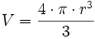 V = d³ x 0,523
Si se consideran la superficie y el volumen como funciones S(r) y V(r) del radio, entonces se nota que la superficie es la derivada del volumen, y este es una primitiva (la que verifica V(0) = 0) de la superficie.
Este hecho no es casualidad, pues se puede descomponer el volumen en capas de espesor arbitrariamente pequeño dr, y los volúmenes de estas capas se aproximan a S(r)·dr cuando dr tiende hacia cero.
Sumando los volúmenes (infinitesimales) de todas estas capas (en cantidad infinita) cuando el radio r varia de cero a R da por definición la integral siguiente: 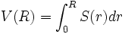

Ecuación
En un sistema de coordenadas ortonormado (ortogonal y unitario), la ecuación de la esfera unitaria (de radio 1) centrada en el origen es:
x² + y² + z² = 1
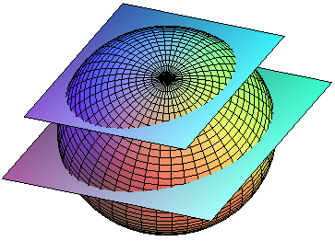
Esta ecuación se obtiene considerando el punto M(x,y,z) de la esfera y diciendo que la norma del vector OM es igual a 1.
Más generalmente, las esfera de radio r, de centro Ω(a, b, c) tiene como ecuación:
(x - a)² + (y - b)² + (z - c)² = r²
La ecuación del plano tangente en el punto M(x', y', z') se obtiene mediante el desdoblamiento de las variables:
En el caso de la esfera unitaria: x·x' + y·y' + z·z' = 1, y en el segundo ejemplo: (x - a)·(x' - a) + (y - b)·(y' - b) + (z - c)·(z' - c) = r²

Secciones

La intersección de un plano y una esfera, cuando se cortan, es una circunferencia (eventualmente reducida a un punto).
La esfera es la única superficie del espacio que tiene esta propiedad.
Si el plano pasa por el centro de la esfera, el radio del círculo es el mismo que él de la esfera, r.
En este caso, la circunferencia puede llamarse ecuador o gran círculo.
Si la distancia d entre el plano y el centro es inferior al radio r de la esfera entonces el radio de la sección es, aplicando el teorema de Pitágoras:
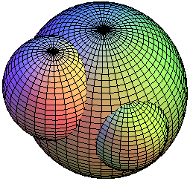

Por otra parte dos esferas se intersecan si d ≤ r + r' y |r - r'| ≤ d (son las desigualdades triangulares, y equivalen al que ningún lado es superior a la suma de los otros dos), es decir si existe un triángulo con lados que midan r, r' y d, donde d es la distancia entre los centros de las esferas, r y r' sus radios.
En tal caso, la intersección es también una circunferencia.
Cuando una de las desigualdades anteriores es una igualdad, la intersección será un mero punto, que es una circunferencia de radio cero.
En general, el radio es el medio perímetro.

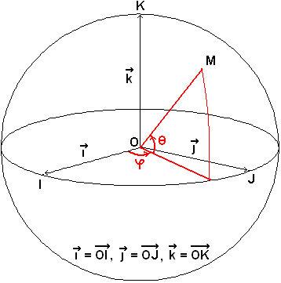
Localizarse sobre la esfera
Para localizar un punto sobre la esfera, las coordenadas cartesianas no son las mejores por varias razones:
En primer lugar porque hay tres coordenadas cartesianas mientras que la esfera es un espacio bidimensional, en segundo lugar, tratándose de una esfera, el ángulo es un concepto más natural que las coordenadas rectangulares.
Se elige un ecuador y un punto I del mismo como origen de los ángulos, se escoge una orientación del ecuador para definir el signo del ángulo θ.
Se escoge uno de los dos puntos de la esfera más distantes del ecuador (K en la figura) - llamados polos - para definir el signo del ángulo φ.
Todo punto de la esfera está localizado de manera inequívoca por los dos ángulos θ y φ.
Este resultado es muy intuitivo: con una rotación en el plano horizontal (plano del ecuador) y otra vertical (hacia un polo) el punto I puede sobreponerse a cualquier punto de la esfera.
En geometría es norma expresar estos ángulos en radianes (permite calcular longitudes de los arcos de círculos), mientras que en geografía se usan los grados: en este contexto, θ es la latitud del punto y φ su longitud si se toma para I el punto del ecuador en el meridiano de Greenwich y para K el polo norte.
Latitudes positivas corresponden al hemisferio norte, y longitudes positivas al hemisferio este (como M en la figura).
Introducir el tercer parámetro r = OM permite localizar cualquier punto del espacio con las coordenadas esféricas (r, φ, θ).
Si se impone tomar φ en un intervalo semiabierto de longitud 2π y θ en uno de longitud π entonces cualquier punto del espacio tiene coordenadas esféricas únicas salvo los del eje vertical (OZ) (donde cualquier valor de φ vale).
Las coordenadas cartesianas (x, y, z) en el sistema de coordenadas (0, I, J, K) son dadas por:
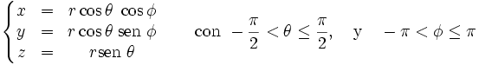
Recíprocamente, a partir de las coordenadas cartesianas, se obtienen las esféricas con las fórmulas:
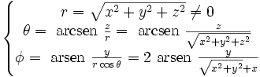

Esferas en dimensiones superiores
Se generaliza sin problema la noción de esfera en espacios vectoriales de dimensiones superiores a tres.
La definición sigue siendo que la esfera es el conjunto de los puntos equidistantes de un punto fijo, y en un sistema de coordenadas ortonormales, la ecuación de la esfera de radio uno centrada en el origen es:
En dimensión cuatro: x² + y² + z² + t² = 1 (t es la cuarta coordenada)
En dimensión n cualquiera: x₁² + x₂² + x₃² + ... + x_{n}² = 1
Y para una esfera de radio r, y centro (c₁, c₂, ... , c_{n}):
(x₁ - c₁)² + (x₂ - c₂)² + (x₃ - c₁)² ... + (x_{n} - c₁)² = r²
El volumen de la esfera (es decir de la bola, contenida en la superficie anterior) en dimensión n se calcula por inducción sobre n.
En efecto, si llamamos V_{n} el volumen de la esfera unitaria (r = 1) en dimensión n.
Entonces 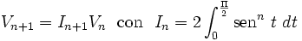la integral de Wallis.
Por una integración por partes, se obtiene la relación : 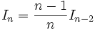lo que permite calcular los I_{n} también por inducción, conociendo I₀ e I₁.
La función gamma Γ intimamente relacionada con los factoriales permite expresar sin inducción el volumen de una esfera de radio r en dimensión n: 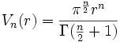
Aquí están los diez primeros valores de V_{n}(r) y las superficies correspondientes:
dimensión | 1 | 2 | 3 | 4 | 5 | 6 | 7 | 8 | 9 | 10
Volumen | 2r | πr² | 4πr³  3 | π²r⁴  2 | 8π²r⁵  15 | π³r⁶  6 | 16π³r⁷  105 | π⁴r⁸  24 | 32π⁴r⁹  945 | π⁵r¹⁰  120
Superficie | 2 | 2πr | 4πr² | 2π²r³ | 8π²r⁴  3 | π³r⁵ | 16π³r⁶  15 | π⁴r⁷  3 | 32π⁴r⁸  105 | π⁵r⁹  12
El volumen de la bola alcanza su máximo en dimensión 5, mientras que la superficie de la esfera lo alcanza en dimensión 7.
La esfera de dimensión 2 es la circunferencia, y la bola correspondiente es el círculo correspondiente, la esfera de dimensión 1 es una reunión de dos puntos distantes de dos radios, y la bola correspondiente es el segmento que los reune.

Esferas en otras métricas
La noción de esfera se generaliza a cualquier espacio métrico (E,d) así: la esfera de centro a y de radio r es el conjunto S(a,r) = {xεE, d(a,x) = r }, y la bola correspondiente es B(a,r) = {xεE, d(a,x) ≤ r}.
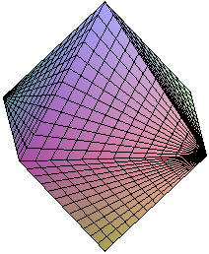
Para no ser demasiado general, restringémonos al espacio real tridimensional, con distancias provenientes de distintas normas, y consideramos las esferas unitarias.

Para un vector u(x, y, z) cualquiera, se definen las normas siguientes:
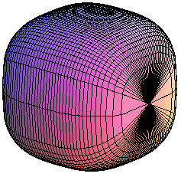
||u||₁ = |x| + |y| + |z|. S(O,1) es un octaedro regular (figura a la izquierda).
||u||₂ = √(x² + y² + z²). Se trata de la norma euclidiana, luego S(O,1) es la esfera usual.
||u||₃ = ³√(|x|³ + |y|³ + |z|³). S(0,1) es una especie de forma intermedia entre la esfera usual y el cubo (figura a la derecha).
||u||∞ = max(|x|,|y|,|z|). S(0,1) es un cubo.

Elipsoide
En matemáticas, un elipsoide es una cuádrica análoga a la elipse pero con una dimensión mayor. La ecuación de un elipsoide típico es:
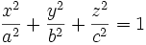
donde a, b y c son números reales positivos que determinan la forma del elipsoide.
Si dos de estos números son iguales, el elipsoide es un esferoide; si los tres son iguales, se trata de una esfera.
Si se aplica una transformación lineal invertible a una esfera, se obtiene un elipsoide que se puede describir de la forma anterior por medio de una rotación, como consecuencia del teorema espectral.
La intersección de un elipsoide con un plano puede ser vacía, un punto o bien una elipse.
También es posible definir elipsoides en dimensiones más altas.

Paraboloide
En matemáticas, un paraboloide es una cuádrica, un tipo de superficie tridimensional, que se describe mediante las siguientes ecuaciones:

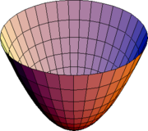
Parabolide elíptico

Paraboloide de revolución.
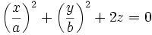

Cuando a = b, el paraboloide elíptico es un paraboloide de revolución: una superficie obtenida al girar una parábola respecto de su eje.
Es la forma que tienen las llamadas antenas parabólicas, entre otros objetos de uso cotidiano.

Paraboloide hiperbólico
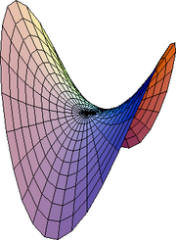
Paraboloide hiperbólico.
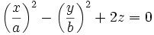().
Al paraboloide hiperbólico también se lo denomina silla de montar por su gráfica.
Tiene la peculiaridad de contener rectas en su superficie.

Hiperboloide
En matemáticas, un hiperboloide es una cuádrica, una superficie tridimensional descrita por la ecuación:
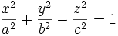 |  | (hiperboloide de una hoja),
o
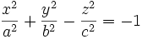 |  | (hiperboloide de dos hojas).

Sistema de coordenadas
Un sistema de coordenadas es un conjunto de valores que permiten definir unívocamente la posición de cualquier punto de un espacio geométrico respecto de un punto denominado origen.
El conjunto de ejes, puntos o planos que confluyen en el origen y a partir de los cuales se calculan las coordenadas de cualquier punto constituyen lo que se denomina sistema de referencia.

Tipos
Sistema de coordenadas cartesianas.
Formado por dos ejes en el plano, tres en el espacio, mutuamente perpendiculares que se cortan en el origen.
Las coordenadas de un punto cualquiera vendrán dadas por las proyecciones de la distancia entre el punto y el origen sobre cada uno de los ejes.
Sistema de coordenadas polares.
Sistema de referencia constituido por un eje que pasa por el origen.
La primera coordenada es la distancia existente entre el origen y el punto, mientras que la segunda es el ángulo que forman el eje y la recta que pasa por ambos puntos.
Sistema de coordenadas cilíndricas.
Generalización del sistema de coordenadas polares plano, al que se añade un tercer eje de referencia perpendicular a los otros dos.
La primera coordenada es la distancia existente entre el origen y el punto, la segunda es el ángulo que forman el eje y la recta que pasa por ambos puntos, mientras que la tercera es la coordenada que determina la altura del cilindro.
Sistema de coordenadas esféricas.
Sistema de coordenadas formado por dos ejes mutuamente perpendiculares que se cortan en el origen.
La primera coordenada es la distancia entre el origen y el punto, siendo las otras dos, los ángulos que es necesario girar sucesivamente, en planos mutuamente perpendiculares, el eje inicial para alcanzar la posición del punto.

Coordenadas cartesianas
Las coordenadas cartesianas son un sistema de coordenadas formado por dos ejes en el plano, tres en el espacio, mutuamente perpendiculares que se cortan en el origen.
En el plano, las coordenadas cartesianas o rectangulares x e y se denominan respectivamente abcisa y ordenada.
En adelante, las magnitudes vectoriales en negrita.

Tabla de contenidos
- 1 Sistema de coordenadas plano.
- 2 Sistema de coordenadas espacial.
- 3 Cambio del sistema de coordenadas.
  - 3.1 Traslación del Origen.
  - 3.2 Rotación alrededor del origen.

Sistema de coordenadas plano.
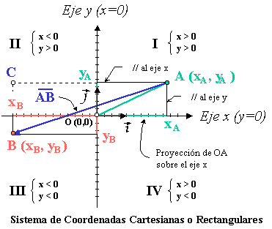
Las ecuaciones de los ejes x e y son respectivamente y=0 y x=0, rectas que se cortan en el origen 0 cuyas coordenadas son, obviamente, (0,0).
Se denomina también abscisa al eje x y ordenada al eje y. Los ejes dividen el espacio en cuatro cuadrantes en los que los signos de las coordenadas alternan de positivo a negativo; así por ejemplo las coordenadas del punto A serán ambas positivas, mientras que las del punto B serán ambas negativas.
Las coordenadas de un punto cualquiera vendrán dadas por las proyecciones del segmento entre el origen y el punto sobre cada uno de los ejes.
Sobre cada uno de los ejes se definen vectores unitarios (i y j) como aquellos paralelos a los ejes y de módulo (longitud) la unidad.
En forma vectorial, la posición del punto A se define respecto del origen con las componentes del vector OA.
OA = x_{A} · i + y_{A} · j ≡ (x_{A}, y_{A}) = A
Nótese que la lista de coordenadas puede expresar tanto la posición de un punto como las componentes de un vector en notación matricial.
La distancia entre dos puntos cualesquiera vendrá dada por la expresión:
d_{AB} = [(x_{B} - x_{A})² + (y_{B} - y_{A})²]^{1/2}
aplicación del teorema de Pitágoras al triángulo rectángulo ABC.
Un vector cualquiera AB se definirá restando, coordenada a coordenada, las del punto de origen de las del punto de destino:
AB = (x_{B} - x_{A}) · i + (y_{B} - y_{A}) · j
Evidentemente, el módulo del vector AB será la distancia d_{AB} entre los puntos A y B antes calculada.

Sistema de coordenadas espacial.
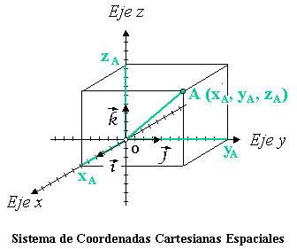
Los planos de referencia XY (z=0) XZ (y=0) e YZ (x=0) dividen el espacio en 8 octantes en los que como en el caso anterior los signos de las componentes cambian de positivo a negativo; téngase en cuenta que con los cuatro casos del plano, ahora caben dos posibilidades z<0 y z>0.
La generalización de las relaciones anteriores al caso espacial es inmediata considerando que ahora es necesaria una tercera coordenada (z) para definir la posición del punto.
OA = x_{A} · i + y_{A} · j + z_{A} · k ≡ (x_{A}, y_{A}, z_{A}) = A
d_{AB} = [(x_{B} - x_{A})² + (y_{B} - y_{A})² + (z_{B} - z_{A})²]^{1/2}
AB = (x_{B} - x_{A}) · i + (y_{B} - y_{A}) · j + (z_{B} - z_{A}) · k

Cambio del sistema de coordenadas.
Tanto en el caso plano como en el caso espacial pueden considerarse dos transformaciones elementales:
Traslación (del origen) y Rotación (alrededor de un eje).

Traslación del Origen.
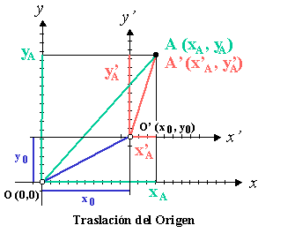
Suponiendo que en el sistema de coordenadas inicial con origen en O las coordenadas de un punto como el A sean (x_{A}, y_{A}), y que el origen se traslade a O' (x_{O}, y_{O}); las coordenadas del punto A, respecto del sistema trasladado serán:
OA = OO' + O'A
despejando
O'A = OA - OO' = (x_{A}, y_{A}) - (x_{O}, y_{O}) = (x_{A} - x_{O}, y_{A} - y_{O})
por tanto
x'_{A} = x_{A} - x_{O}
y'_{A} = y_{A} - y_{O}
z'_{A} = z_{A} - z_{O} (en el caso espacial)

Rotación alrededor del origen.
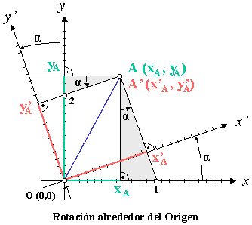
Supongamos ahora, que el nuevo sistema de coordenadas, ejes x' e y', resulta del giro del primitivo (x,y) un cierto ángulo α alrededor del origen de coordenadas.
Dado que los triángulos rectángulos sombreados son semejantes, a partir de las relaciones trigronométricas entre sus lados, fácilmente podemos obtener las nuevas coordenadas:
Del triángulo Ox'_{A}1; x'_{A} = 01 · cos α = (x_{A} + x_{A}1) · cos α
Del triángulo Ax_{A}1; x_{A}1 = y_{A} · tg α
Sustituyendo en la primera ecuación:
x'_{A} = (x_{A} + y_{A} · tg α) · cos α = x_{A} · cos α + y_{A} · sen α
Operando de forma análoga con los triángulos 0y'_{A}2 y Ay_{A}2, obtendríamos, como fácilmente se puede demostrar:
y'_{A} = - x_{A} · sen α + y_{A} · cos α
Expresando matricialmente el cambio de coordenadas:
{OA'} = [T] {OA}
Siendo [T] la matriz de transformación y cuyas filas son precisamente las componentes de los vectores unitarios i ' y j ' respecto de los originales i y j, o si se prefiere, cuyas columnas son las componentes de los vectores unitarios originales en el sistema de referencia rotado.
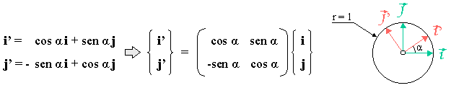

Coordenadas polares
Las coordenadas polares son un sistema de coordenadas para definir la posicion de un punto en un espacio bidimensional consistente en un ángulo y una distancia.
En muchos casos, es útil utilizar las coordenadas cartesianas para definir una función en el plano o en el espacio.
Aunque en muchos otros, definir ciertas funciones en dichas coordenadas puede resultar muy tedioso y complicado.
En dichos casos, hacer uso de las coordenadas polares o esféricas puede simplificarnos mucho la vida.
Definamos un sistema ortonormal con eje de abscisas X y eje de ordenadas Y.
Tracemos un vector centrado en el origen y acostado en el eje de las abscisas, y de longitud r.
Si ahora decidimos inclinarlo con un ángulo α, tendremos un vector definido por las variables r y α.
Es decir, para definir un punto en el plano por ejemplo podemos, bien definir un par ordenado (x,y) en coordenadas cartesianas, bien dar un largo r de vector y un angulo α en coordenadas polares.
Ambas precisan un mismo punto en el plano.
(Si trabajamos en el espacio, tenemos (x,y,z) como variables en las coordenadas cartesianas, y (r,α,z) en coordenadas polares)

Como pasar de un sistema de coordenadas a otro
Utilizando las propiedades de la trigonometría clásica, tenemos que
sin(α)= y/r ; cos(α)= x/r
de ahí obtenemos que x = cos(α) · r ; y = sin(α) · r
En este caso pasamos de las coordenadas cartesianas a polares.
Para pasar de polares a cartesianas, emplearemos el teorema de Pitágoras
(a² + b² = c²) (la suma de los cuadrados de los catetos es igual al cuadrado de la hipotenusa)
entonces: r² = (x² + y²); r = sqrt(x² + y²) (sqrt es la raíz cuadrada)
Para calcular α, basta calcular el arco seno de y/r, de donde obtendremos dos valores de α, lo mismo para el arco coseno de x/r, con otros dos valores.
Con cualquiera de estas tres ecuaciones obtenemos el ángulo α buscado.
α = asin(y/r)
α = acos(x/r)
α = atan(y/x)

